# 派单安装售后回访模块操作步骤

1. 基础信息设置
2. 司机信息管理

安装服务-司机信息-增加-填写司机信息

左键双击司机姓名-修改信息

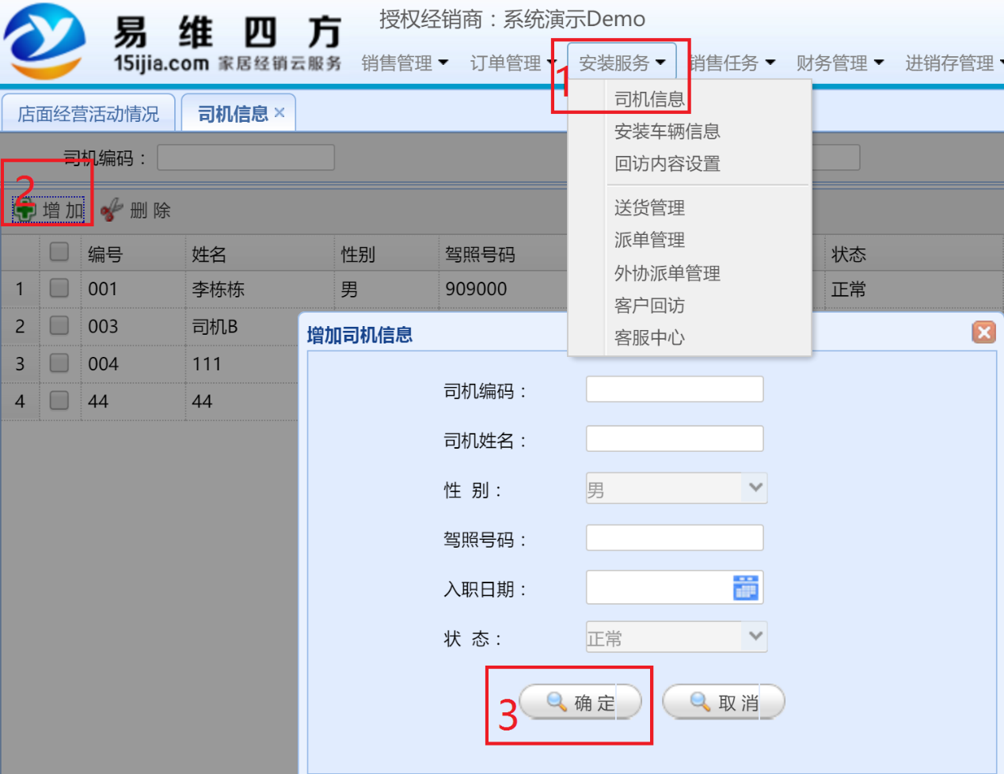

1. 车辆信息管理

安装服务-安装车辆信息-增加-填写车辆信息

左键双击车牌号-修改车辆信息

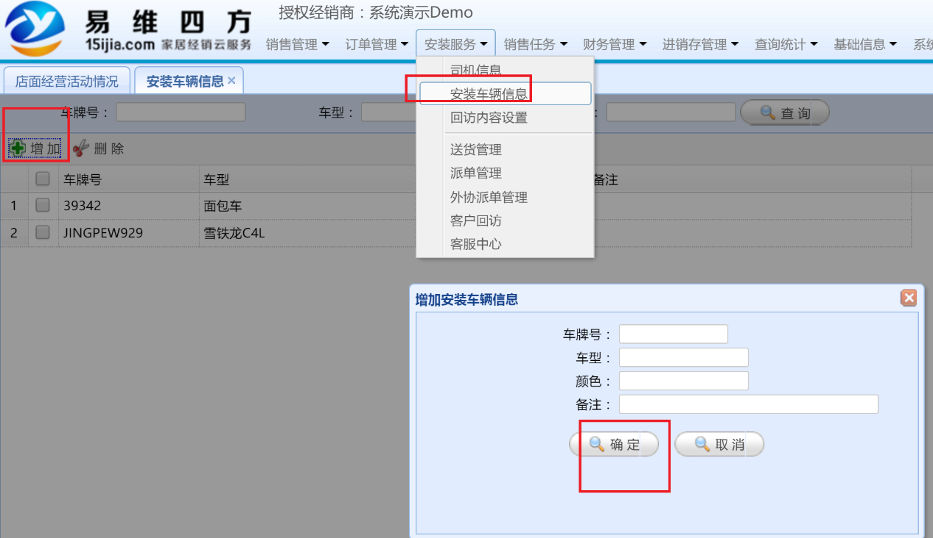

1. 回访内容设置

安装服务-回访内容设置-增加-填写客户回访信息

左键双击可修改信息

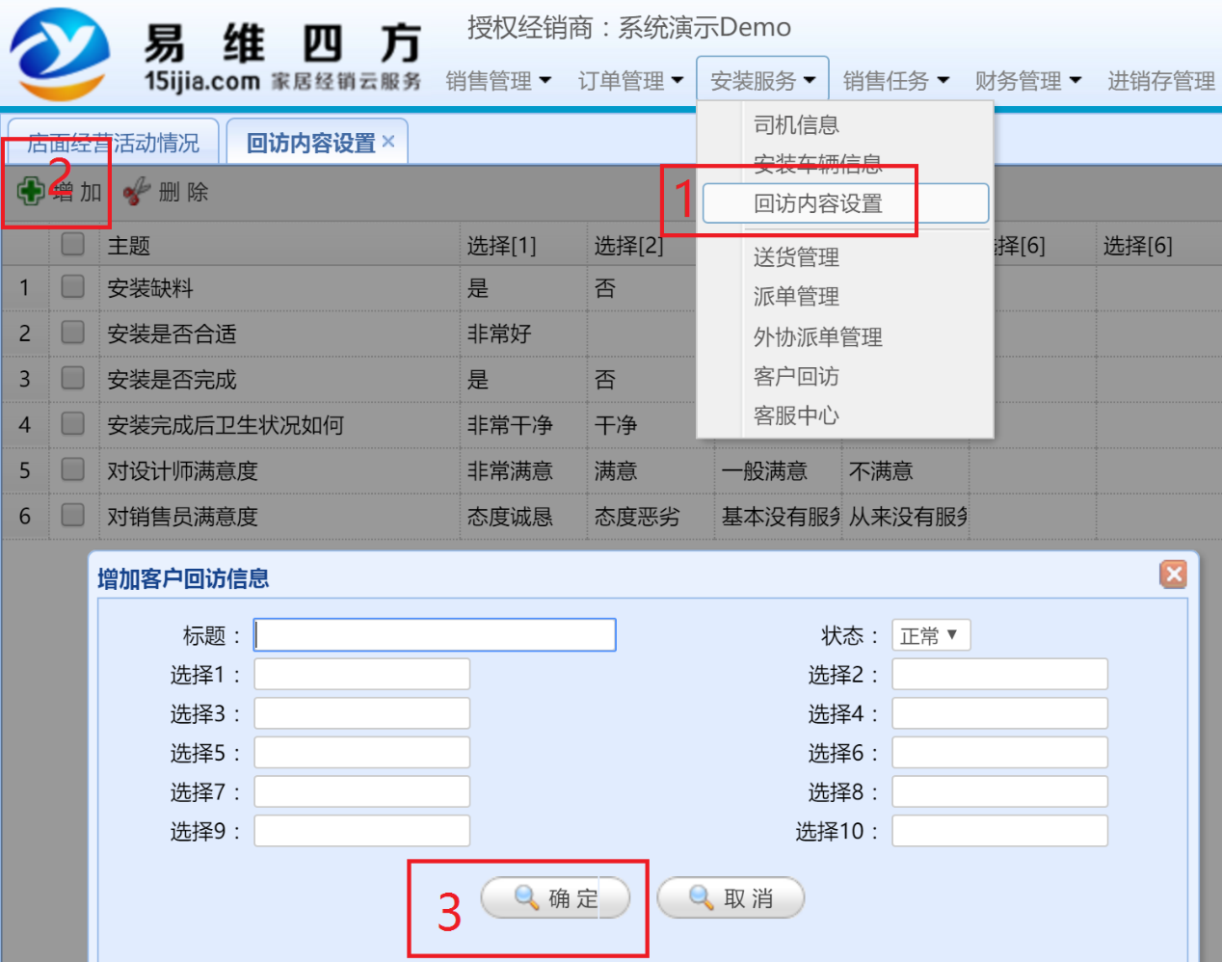

1. 送货管理

安装服务-送货管理-左键单击选中-右键单击-送货安排-填写送货安排信息

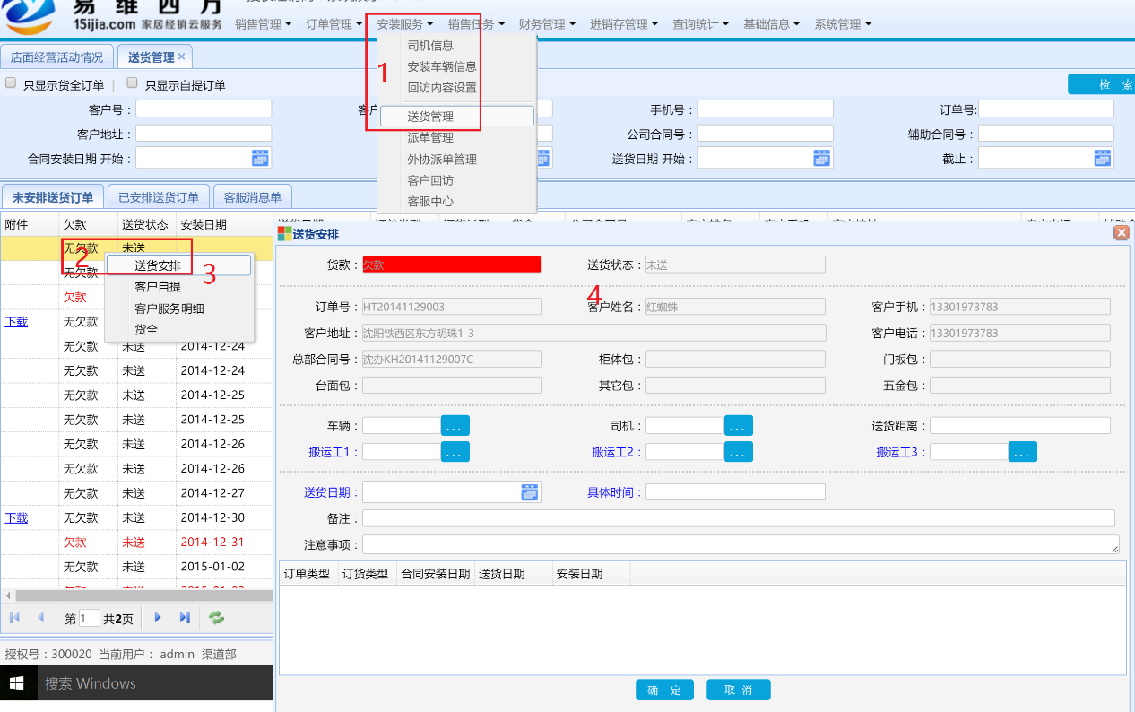

送货汇报

左键双击信息-在客户派单记录内右键单击信息-送货汇报-填写汇报内容

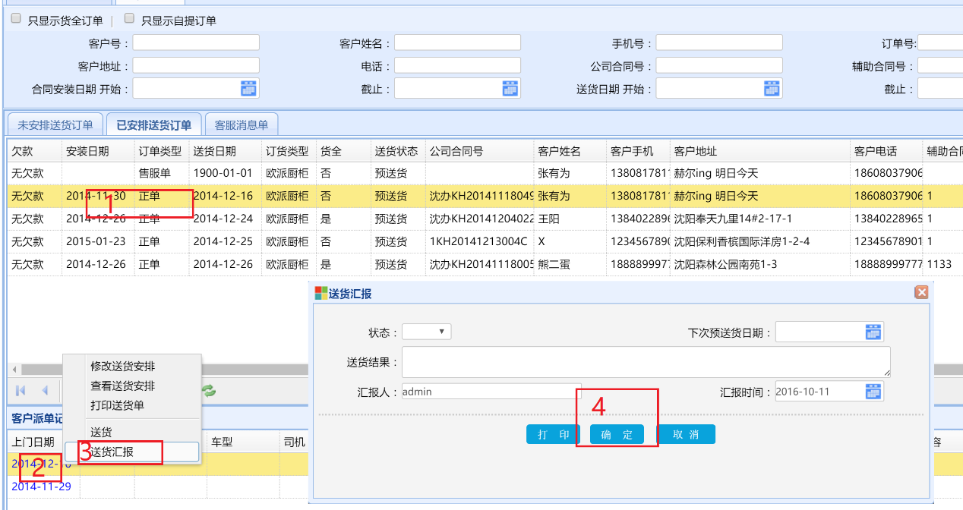

1. 派单

安装服务-派单管理-右键单击信息-填写派单信息

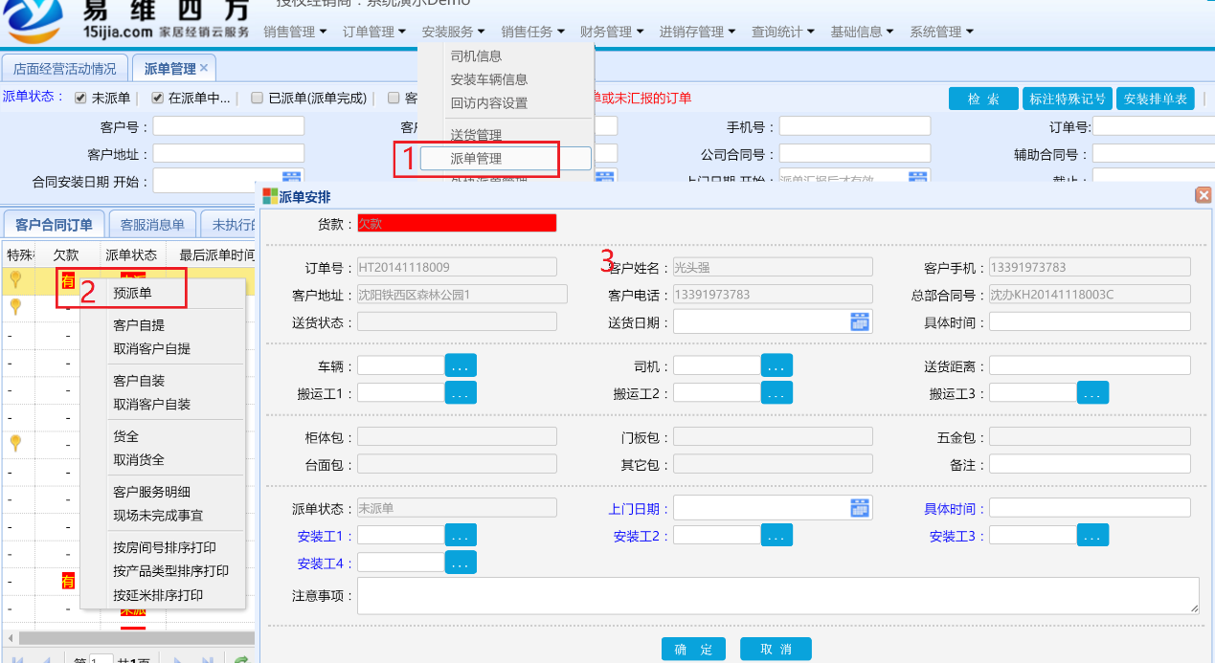

修改派单信息

左键单击信息-在客户派单记录框内右键单击信息-修改-填写修改信息

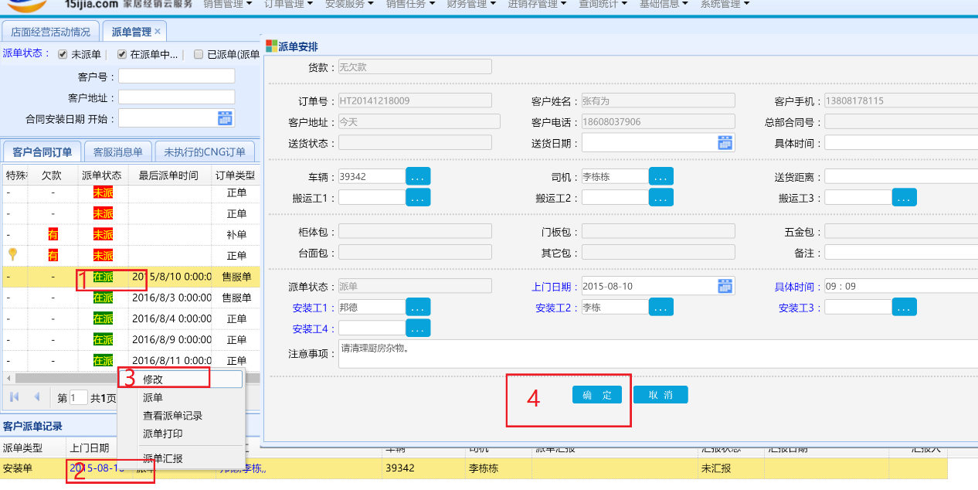

派单和派单汇报

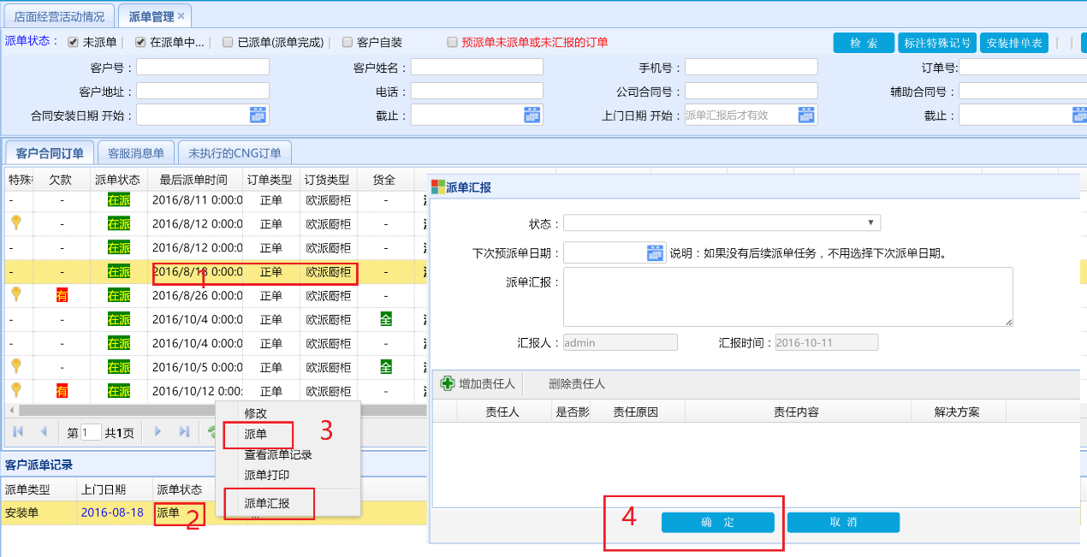

客服消息单

1. 客服中心

安装服务-客服中心-填写检索条件-检索客户订单-新建客服记录-填写客服信息

